Projectplan aanvraag WIS 2024

(Warmtenetten Investeringssubsidie)
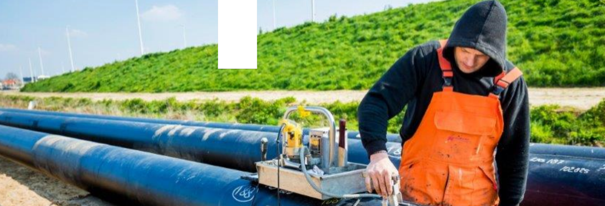
Zet op het titelblad de titel van uw project, uw naam en de datum.
U kunt het titelblad eventueel aanvullen met een plaatje of uw logo.

Naam project:

Aanvrager:
Datum:

Inhoudsopgave
1. Inleiding 3
2. Samenvatting project 4
3. Aanvrager 4
4. Beschrijving van het project 4
Openbare samenvatting van het project 4
5. Toelichting voorlopig/definitief ontwerp 5
Getalsmatig 5
Aansluiting projectplan met het voorlopig of definitief ontwerp 8
6. Volloop 9
Onderbouwing van de volloop 9
7. Bronnen, duurzaamheid, warmtevraag en woningaanpassing 10
Duurzame bronnen en efficiënt en duurzaam warmtenet 10
Warmtevraag woningen en mogelijke maatregelen aan de woningen 10
8. Raming van de investering en onderbouwing van in aanmerking komende kosten 11
Raming van de investering 11
Gecombineerde projecten 11
Investeringen in overdrachtstations 12
Kosten waarvoor u subsidie krijgt 12
Kosten waarvoor u geen subsidie krijgt 12
9. Projectaanpak en planning 13
Planning definitief financieringsbesluit 14
Planning opdrachtverlening realisatie 15
10. Stakeholders en ketenpartners 16
Gemeente 16
Netbeheerder 16
Woningcorporaties 16
Bron-eigenaar en/of -exploitant 16
Bewoners 17
Overige ketenpartners 17
Onderbouwende documenten 17
11. Risicoanalyse 18
12. Gebiedsgebonden maatregelen 20
13. Model Exploitatieberekening en onrendabele top 21
Afwijken van standaardwaarden 21
Hoogte vastrecht 22
Marge op geleverde warmte 22
Realisatie van aansluitingen na einddatum van het project 22
14. Financiering 23
Andere bijdrage of verwachte subsidie 23
15. Overzicht van de bijlagen 24

1. Inleiding
Met dit projectplan beschrijft u het project waarvoor u subsidie aanvraagt. Stel uw projectplan op met dit document, dan kunnen wij uw aanvraag goed beoordelen. Hierin geven wij aan welke onderdelen u moet behandelen.
Met het projectplan, model exploitatieberekening, voorlopig ontwerp en de overige bijlagen laat u zien dat het project genoeg kwaliteit heeft om te slagen.
De teksten met extra uitleg zijn ter informatie en kunt u weghalen. Het projectplan heeft zonder bijlagen ongeveer 20 pagina's.

Tip: Zorg ervoor dat de gegevens in kostenramingen, het ontwerp en het model exploitatieberekening op elkaar aansluiten, hetzelfde en te herleiden zijn. Dit voorkomt dat wij toelichtende vragen stellen bij de beoordeling van uw aanvraag. U kunt hiervoor in het projectplan een toelichting en/of extra bijlagen toevoegen.

Let erop dat u de bijlagen nummert en dat deze nummering terugkomt in de bestandsnaam van de bijlage.

2. Samenvatting project
Geef een samenvatting van het project waarin u in elk geval onderstaande in opneemt:

- Naam van het project:
- Provincie:
- Gemeente:
- Gebied, wijk, buurt:
- Totale investering (inclusief kosten die niet vallen onder de subsidie):
- Investeringskosten die vallen onder de subsidie op basis van het model exploitatieberekening:
- Gevraagde bijdrage van de WIS:
- Aantal kleinverbruikers die u aansluit in de bestaande bouw. (Een kleinverbruikersaansluiting is een individuele aansluiting op een warmtenet van maximaal 100 kilowatt met een individuele afleverset voor warmte):
- Aantal gebouwen die u aansluit met blokverwarming:
- Gemiddelde (gevraagde) WIS bijdrage per kleinverbruikersaansluiting:
- De geplande datum van het definitieve investeringsbesluit:
- De geplande datum van het financieringsbesluit:
- De geplande datum van de opdrachtverstrekking:
- De geplande datum van oplevering van het efficiënte warmtenet:

3. Aanvrager
Omschrijf wie de aanvrager is. De aanvrager is degene die investeert in het efficiënte warmtenet waarvoor u subsidie aanvraagt, de toekomstige eigenaar en de exploitant van de warmte-infrastructuur, zoals aangevraagd in de WIS. De aanvrager moet degene zijn die de kosten maakt en betaalt en de aanleg of uitbreiding van het efficiënte warmtenet activeert op de balans.
Denk onder andere aan:
- De organisatiestructuur;
- De grootte van de organisatie, de omzet en het hoofddoel;
- De activiteiten van de organisatie;
- Het werkgebied en de ervaring;
- De eigendomssituatie;
- De rol van de aanvrager in het project vergeleken met andere ketenpartners;
- De juridische organisatiestructuur van de investeerder. Dit is de partij die investeert in het efficiënte warmtenet.

4. Beschrijving van het project
Geef een kort en bondige beschrijving van het project van ongeveer 300 woorden. Daarin beschrijft u onder andere de geschiedenis (hoe en wie initiatiefnemer is van het project en de projectactiviteiten die u voor deze aanvraag uitvoerde, de relatie met andere projecten en betrokkenheid van verschillende ketenpartners).

Openbare samenvatting van het project
U maakt een samenvatting van maximaal 300 woorden van uw project. Deze samenvatting publiceren wij op onze website en mag hetzelfde zijn als de samenvatting die u toevoegt bij uw aanvraag.

Toelichting voorlopig/definitief ontwerp
Beschrijf de buurt of wijk die u op het efficiënte warmtenet aansluit. Dit noemen we ook het geografisch aaneengesloten projectgebied. In onderstaande figuur staat een voorbeeld.
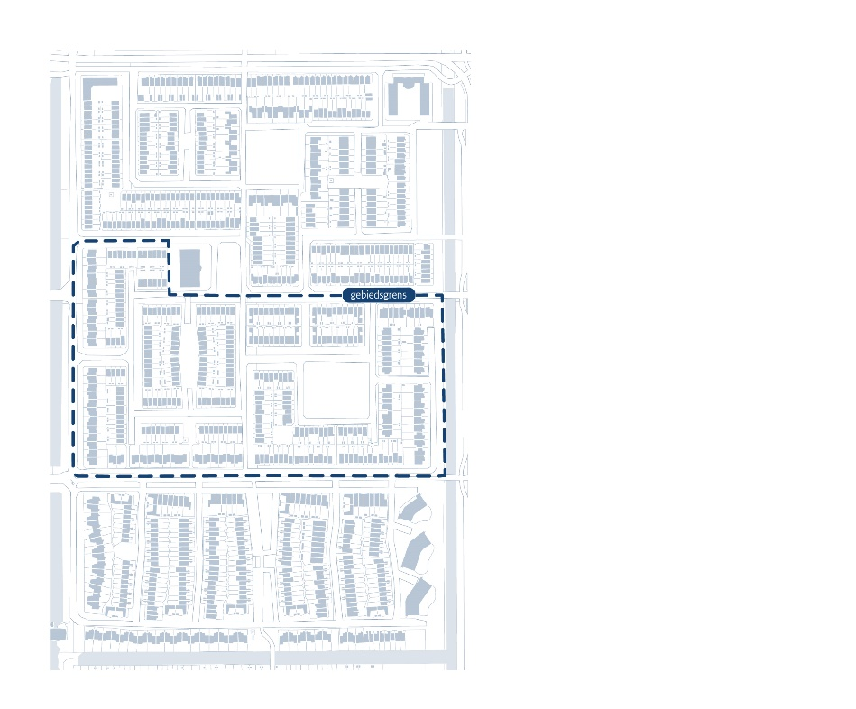
U neemt in uw omschrijving op:
- De onderbouwing van de keuze voor dit gebied. Waarom kiest u voor dit projectgebied en deze afbakening?;
- Welke type woningen en andere gebouwen zijn er? U geeft alle gebouwde omgeving op in het gebied;
- Wanneer is het gebouwd?;
- Wat zijn andere specifieke eigenschappen, of bijzonderheden van dit projectgebied?;
- Hoeveel onderstations worden gerealiseerd?;
- Wat zijn de fases van de aanleg van het efficiënte warmtenet?

Getalsmatig
Geef de getalsmatige beschrijving van de aantallen en type aansluitingen en gebouwen in het geografisch aaneengesloten projectgebied. Vul onderstaande tabellen in en zorg ervoor dat de aantallen hetzelfde zijn als in het voorlopig ontwerp en het model exploitatieberekening. Verwacht u buiten de projectperiode nog klein- of grootverbruikers aan te sluiten? Geef dit dan ook aan.

Tabel 1: Vul hier in hoeveel kleinverbruikersaansluitingen in de bestaande bouw u verwacht aan te sluiten en hoeveel u er maximaal kan aansluiten. Dit doet u voor de verschillende soorten eigenaren.

Kleinverbruikersaansluitingen van bestaande gebouwen naar eigendom | Het maximale aantal dat u kunt aansluiten | Het aantal dat u verwacht aan te sluiten
Huurwoningen van woningcorporatie (de beschrijving vindt u in artikel 1 van de Woningwet)
Particuliere huurwoningen (de beschrijving vindt u in artikel 1 van de Woningwet)
Woningen in particulier eigendom
Overige kleinverbruikers-aansluitingen
Totaal

Onder het maximale aantal vallen alle bestaande woningen en gebouwen die nu een gasaansluiting hebben en die bij aansluiting op een efficiënt warmtenet een aansluiting van maximaal 100kW nodig hebben. Gebouwen die nu al aardgasvrij zijn of een blokaansluiting hebben vallen hier niet onder. Hieronder staan twee voorbeelden.
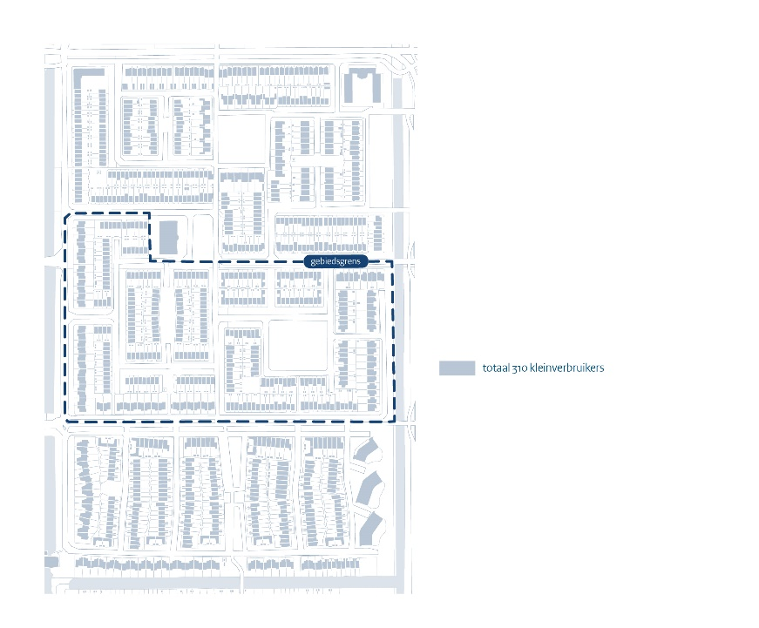
Voorbeeld 1: het maximale aantal kleinverbruikersaansluitingen is 310

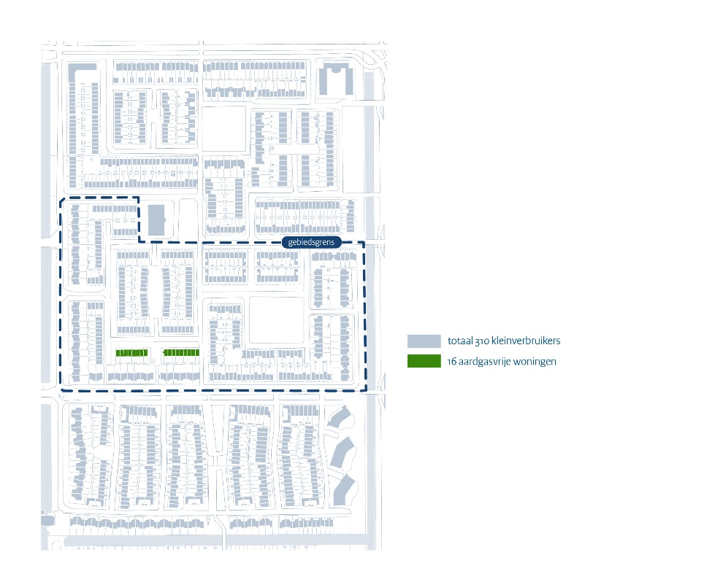
Voorbeeld 2: het maximale aantal kleinverbruikersaansluitingen is 310 - 16 = 294

Bij vaststelling onderbouwt u dat alle kleinverbruikers die geen huurder zijn, een aanbod hebben gehad. Met 'alle kleinverbruikers' bedoelen we het maximale aantal dat u kan aansluiten. Dit gaf u aan in bovenstaande tabel.

Tabel 2: Vul de aantallen en (gebouw)type in van de verwachte individuele kleinverbruikers-aansluitingen van bestaande gebouwen.

Type individuele kleinverbruikers-aansluiting van bestaande gebouwen | Het aantal dat u verwacht aan te sluiten
Hoekwoning
Gestapelde woning
Twee-onder-een-kap woning
Rijwoning
Vrijstaande woning
Bedrijfsruimte
Overig
Totaal

Tabel 3: Aantal en gegevens blokaansluitingen

Vul in onderstaande tabel de gegevens per blokaansluiting in. Een blokaansluiting is een centrale aansluiting op een efficiënt warmtenet. Vanuit deze centrale aansluiting gaat warmte naar individuele woningen en andere ruimten (bijvoorbeeld bedrijfsruimten). Het gaat over bestaande gebouwen.

Gegevens blok-aansluitingen | Vermogen aansluiting | Eigendom (VvE/ woningcorporatie / anders) | Aantal woningen | Aantal bedrijfs- ruimten | Overige functies | Totaal

Tabel 4: vul de overige aansluitingen die niet vallen onder de subsidie in

Niet-subsidiabele aansluitingen | Gebouwfunctie | Vermogen | Verwachte aantal
Grootverbruikersaansluiting
Grootverbruikersaansluiting
Grootverbruikersaansluiting
Nieuwbouw woningen

Tabel 5: Vul de onderstaande aantallen en fases in. Zorg ervoor dat de aantallen hetzelfde zijn als in het voorlopig ontwerp en de mijlpalen in het model exploitatieberekening.

Onderdeel | 2024 | 2025 | 2026 | 2027 | 2028 | 2029 | 2030 | 2031
Primair net (km)
Overdrachtstation (stuks)
Secundair net (km)
Kleinverbruikersaansluiting grondgebonden (bestaande bouw)
Kleinverbruikersaansluiting gestapeld (bestaande bouw)
Blokaansluiting (bestaande bouw)

Aansluiting projectplan met het voorlopig of definitief ontwerp
In het voorlopig of definitief ontwerp laat u het project zien met tekeningen en/of kaarten. Bekijk de eisen voor het voorlopig ontwerp.

Op de website leest u waar het voorlopig of definitief ontwerp aan moet voldoen.

Belangrijk
Zorg ervoor dat alle informatie, zoals aantallen, lengtes en fasering in het voorlopig ontwerp aansluit met en hetzelfde is als de informatie in het projectplan, model exploitatieberekening en overige bijlagen. Op de website leest u waar het voorlopig of definitief ontwerp aan moet voldoen.
Hiermee voorkomt u dat de beoordeling van uw aanvraag wordt vertraagd.

Volloop
Bepaal de volloop op basis van de gegevens die u invulde in tabel 1.

De volloop berekent u door het aantal kleinverbruikers dat u verwacht aan te sluiten binnen de projectperiode (bestaande bouw) te delen door het maximale aantal kleinverbruikers dat u kan aansluiten (bestaande bouw).
Bereken de volloop via deze formule:
Verwacht aantal kleinverbruikers / maximale aantal kleinverbruikersaansluitingen = xx% volloop
Let op: de volloop moet minimaal 60% zijn. Anders wijzen wij uw aanvraag af. Verbruikers die u aansluit buiten de projectperiode tellen niet mee bij het bepalen van de volloop.
Voor het verwachte aantal kleinverbruikersaansluitingen binnen de projectperiode vraagt u subsidie aan. Dit aantal moet aansluiten op de berekening van de kosten en inkomsten die u maakt in het model exploitatieberekening.

Onderbouwing van de volloop
U beschrijft in uw onderbouwing de volgende punten:

- Hoe u bewoners, bedrijven, maatschappelijke organisaties en bestuursorganen
informeert, betrekt en overtuigt bij de ontwikkeling van uw efficiënte warmtenet. Ga per partij na wat de effecten hiervan zijn op de volloop. Heeft u toezeggingen, intentieovereenkomsten of contracten? Of verslagen van bijeenkomsten met bewoners, of een enquête onder bewoners waaruit de interesse en bereidheid van bewoners om aan te sluiten blijkt? Stuur deze mee als bijlage met uw aanvraag;
- Levert u maatwerk aan de verschillende soorten klanten? Denk bijvoorbeeld aan woningcorporaties, individuele eigenaren, VvE’s en utiliteit. Beschrijf dit maatwerk en onderbouw dit met documenten Deze stuurt u mee met uw aanvraag.
- Hoe en voor welk deel ontzorgt u bewoners bij de aanleg van het efficiënte warmtenet en aansluiting van woningen?
- Geef aan welk aanbod u bewoners en/of gebouweigenaren doet over de eenmalige aansluitkosten en de jaarlijkse warmtetarieven. Als u al een aanbod heeft stuurt u deze mee als bijlage met uw aanvraag als overige documenten;
- Welke kosten bewoners en/of gebouweigenaren verder nog hebben door bijvoorbeeld aanpassingen in de woning, extra investeringen of isolatie;
- Hoe u bewoners, bedrijven, maatschappelijke organisaties en bestuursorganen betrekt bij de voorbereiding van het project. Beschrijf ook welke effecten dit heeft op de volloop.

Voorbeelden van een goede aanpak voor het betrekken van bewoners vindt u op
de website van Nationaal Programma Lokale Warmtetransitie.

Bronnen, duurzaamheid, warmtevraag en woningaanpassing

Duurzame bronnen en een efficiënt en duurzaam warmtenet
Beschrijf de warmtebronnen waar het efficiënte warmtenet gebruik van maakt. Hierin geeft u in ieder geval antwoord op:
- Is het een nieuw aan te leggen efficiënt warmtenet of uitbreiding van een bestaand efficiënt warmtenet?;
- Wat is de transport-, leverings- en retourtemperatuur van het warmtenet?;
- Waarom koos u voor dit temperatuurtraject?;
- Welke warmtebron(nen) gebruikt u? Wijzigt dit in de loop van de tijd? Hoe zeker zijn deze bronnen?;
- Hoeveel warmte leveren de bronnen op jaarbasis?;
- Hoe vaak gaat u gebruik maken van de back-up/piek bronnen? Beschrijf de back-up/piek bronnen en onderbouw het vermogen wat u hiervoor nodig heeft;
- Wat is de bronnenstrategie na oplevering van het warmtenetwerk? Noem de toekomstige bronnen.

Om subsidie te ontvangen moet u laten zien dat uw warmtenet een efficiënt warmtenet is. Bij vaststelling van uw subsidie levert u documenten aan waaruit blijkt dat het warmtenet voldoet aan de eisen van een efficiënt warmtenet.

Een efficiënt warmtenet bestaat voor:
- 50% uit hernieuwbare (duurzaam opgewekte) warmte;
- 50% uit restwarmte;
- 75% warmte uit warmtekrachtkoppeling;
- of 50% uit een combinatie van de hierboven genoemde opties.

Restwarmte is warmte die vrijkomt bij een industrieel productieproces en niet meer economisch rendabel te gebruiken is. Zonder aansluiting op een efficiënt warmtenet komt deze terecht in de lucht of water. Meer informatie leest u in het Protocol monitoring hernieuwbare energie.

Beschrijf de duurzaamheid van het warmtenet. Gebruik hiervoor ons Rapportageformat warmtelevering grote netten (Excel). Het Excel document stuurt u mee bij uw aanvraag. Gebruik de lijst duurzaamheidsfactoren uit de Warmteregeling. Daarin staan een aantal factoren die landelijk gelden. Deze heeft u nodig om de berekening te maken en het format in te vullen. Voor de factor ‘PEF elektriciteit’ en ‘CO₂ emissie elektriciteitsproductie’ mag u een alternatieve waarde op basis van de Klimaat- en Energieverkenning (KEV) van PBL en TNO (tabel 23) gebruiken in verband met toename van hernieuwbare elektriciteitsproductie in de komende jaren.

Warmtevraag woningen en mogelijke maatregelen aan de woningen
Beschrijf wat de warmtevraag is en of woningen aangepast moeten worden. Hierin geeft u in ieder geval antwoord op:
- Wat is de gemiddelde warmtevraag per type gebouw? Hoe heeft u dit onderzocht of berekend? Voeg meetgegevens, berekeningen of andere onderbouwingen toe aan uw aanvraag als overige documenten;
- Is de leveringstemperatuur hoog genoeg om direct tapwater te verwarmen? Zo nee, hoe wordt dit dan gedaan?;
- Is de leveringstemperatuur hoog genoeg om de aan te sluiten woningen voldoende te verwarmen, of moeten er nog aanpassingen aan de woningschil gedaan worden?;
- Welke aanpassingen gaat u, of andere partijen doen in de woningen/gebouwen? Plaatst u alleen de afleverset of past u de woning verder aan? Denk hierbij aan bijvoorbeeld radiatoren, glas en/of isolatie.

Raming van de investering en onderbouwing van in aanmerking komende kosten

Raming van de investering
Onderbouw de hoogte van de investeringskosten in het warmtenet. Dit doet u met een gedetailleerde kostenraming, kostencalculaties of offertes die u baseert op het voorlopig ontwerp.

Geef aan welke kosten vallen onder de subsidie en welke kosten niet. En hoe u tot de exploitatieberekening kwam met de kostenraming, kostencalculaties of offertes en met welke uitgangspunten en aannames u werkte.

Beschrijf in ieder geval:
- Hoe hoog de investeringen van het warmtenet zijn:
  - Investeringen in primaire netten;
  - Investeringen in overdrachtstations, (verdeel uw kosten naar kosten die vallen onder de subsidie en welke niet);
  - Investeringen in secundaire netten;
  - Investeringen in aansluitingen.

Zorg dat de uitgangspunten van bovenstaande gegevens hetzelfde zijn als in het voorlopig ontwerp.
- Voeg kostenramingen, kostencalculaties of offertes toe. Zorg ervoor dat we deze kunnen herleiden naar en aansluiten op de investeringskosten in uw model exploitatieberekening;
- Geef duidelijk aan in het model exploitatieberekening welk type werkzaamheden u per post ‘loonkosten’ en ‘kosten derden’ uitvoert. Dit is belangrijk om te bepalen welke kosten wel en niet onder de subsidie vallen. Wij controleren hier uw aanvraag op. Is dit onduidelijk? Dan stellen we hierover vragen. Bekijk welke loonkosten en kosten derden wel en niet vallen onder de subsidie;
- Geef aan hoe de kostenraming tot stand kwam en welke onzekerheden/risico’s hierbij een rol spelen.

Gecombineerde projecten
Sluit u klein- en grootverbruikers (bijvoorbeeld glastuinbouw) of kleinverbruikers en nieuwbouw aan? Dan heeft u een gecombineerd project. Onderbouw welke kosten in aanmerking komen voor subsidie (investeringen in het warmtenet voor kleinverbruikersaansluitingen en blokverwarming in de bestaande bouw) en welke kosten niet.

Beschrijf het volgende in uw onderbouwing:
- Leidingen, aansluitingen en andere onderdelen die u alleen als extra capaciteit aanlegt voor nieuwbouw- of grootverbruikersaansluitingen geeft u apart aan als investering. Geef ook aan dat deze investeringskosten niet in aanmerking komen voor subsidie. U vermindert de totale investeringskosten met deze kosten.
- Voeg een lijst toe waarop u aangeeft wat:
  - Het gevraagde vermogen per grootverbruiker is;
  - De aansluitingen voor nieuwbouwwoningen zijn;
  - De ingeschatte warmtevraag per jaar is;
  - Op welke leidingonderdelen uit het voorlopig ontwerp u deze nieuwbouw en grootverbruikers aansluit.
- De kosten die niet onder de subsidie vallen voor grootverbruikers en nieuwbouw bepaalt u naar rato van het vermogen (in kW) van de extra capaciteit die u aanlegt. Voor kleinverbruikers gebruikt u een vaste waarde van 6 kW per kleinverbruikers-aansluiting;
  - Gebruik voor deze berekening het tabblad mijlpalenbegroting in het model exploitatieberekening.
- Voor de verdeling van de kosten worden de loonkosten en de kosten van derden buiten beschouwing gelaten.

Investeringen in overdrachtstations
Investeert u ook in gebouwen, gronden of voorzieningen voor een overdrachtstation voor warmte, waarvan de kosten onder de subsidie vallen en waarin u ook niet subsidiabele voorzieningen, zoals een warmtepomp of piekketel plaatst? Dan krijgt u alleen subsidie voor de subsidiabele investeringen. Dat komt voor, als bijvoorbeeld in een gebouw dat gerealiseerd wordt, u een overdrachtstation plaatst (valt onder de subsidie) en een warmtepomp (valt niet onder de subsidie). In dat geval verdeelt u de geraamde kosten van het gebouw, de aankoop van de grond, en voorzieningen zoals bijvoorbeeld een gedeelde elektriciteitsaansluiting in kosten die wel en niet vallen onder de subsidie.

Onderbouw in dit onderdeel van het projectplan hoe de verdeling van deze kosten tot stand kwam. Dit doet u met de volgende berekening:

- De rato voor kosten die vallen onder de subsidie bepaalt u door de geraamde investeringen die u doet los van deze gedeelde onderdelen. Als u bijvoorbeeld € 100.000 investeert in een overdrachtstation (warmtewisselaars, pompen en dergelijke) en € 200.000 in een warmtepomp, dan komen 1/3 van de kosten voor het gebouw, de grond en de voorzieningen in aanmerking voor WIS. Deze verdeling is niet nodig als u een overdrachtststation aanlegt en dit niet combineert met onderdelen waarvoor u geen subsidie krijgt;
- De kosten waarvoor u subsidie krijgt die komen uit deze verdeling geeft u op in de begroting;
- Gebruik voor deze berekening het tabblad overdrachtstation in het model exploitatieberekening.

Kosten waarvoor u subsidie krijgt
Hieronder vindt u een toelichting op de kosten die wel of niet onder de subsidie vallen.

- Aanneemsom voor de aanleg van het warmtenet;
- Juridische kosten, zoals advies voor het indienen van een aanvraag van een vergunning en adviescontracten met aannemers voor de aanleg van het warmtenet.
- Kosten voor de aanbesteding en inkoop;
- Kosten voor omgevingsmanagement gericht op de bouw van het warmtenet, zoals het regelen van de wegafsluiting, bomen, afstemming over het riool en andere leidingen;
- Kosten voor vooronderzoek voor bomen, archeologie, bodemverontreiniging en explosieven;
- Kosten voor engineering;
- Ontwerpkosten;
- Kosten voor projectmanagement voor de aanleg van het warmtenet.

Loonkosten vallen onder de subsidie als deze rechtstreeks verbonden zijn met de realisatie van het warmtenet. De investering moet u voor het warmtenet kunnen activeren. In uw exploitatieberekening neemt u kosten van medewerkers die in dienst zijn van de onderneming op onder loonkosten. Als u personen inhuurt dan neemt u dit in de begroting op onder kosten derden.

Kosten waarvoor u geen subsidie krijgt
- Kosten voor de administratie, projectcontroller en kostencalculaties;
- Kosten voor het werven van klanten/aansluitingen;
- Juridische kosten, zoals kosten voor het oplossen van geschillen, organisatiestructuur en financiering;
- Financieringskosten, zoals: afsluitprovisie en uren die u maakt voor het krijgen van de financiering;
- Financieringslasten: rentekosten en risico-opslag;
- Kosten voor omgevingsmanagement die niet gericht op de bouw van het warmtenet, zoals informatieavonden voor het werven van klanten of participatietrajecten;
- Kosten voor communicatie die niet gaat over de bouwwerkzaamheden;
- Kosten voor Veiligheid, Welzijn, Gezondheid en Milieu (VGWM) coördinatie die niet gericht zijn op de bouwplaats;
- Kosten voor accountmanagement met stakeholders of aandeelhouders;
- Kosten voor Algemene ondersteunende werkzaamheden, zoals secretariële ondersteuning;
- Onvoorziene loonkosten;
- Kosten voor projectmanagement en het verspreiden van kennis.

Tip:
Een goede en realistische onderbouwing van kosten voorkomt mogelijke vertraging in de behandeling
van uw aanvraag. Neem bij twijfel contact op met ons. U meldt belangrijke wijzigingen direct aan ons.
Belangrijk:
De definitieve hoogte van uw subsidie bepalen wij pas na afloop van uw project. Dit heet ook wel de ‘vaststelling’ van het subsidiebedrag’. Bij de vaststelling worden de werkelijk gemaakte kosten en baten die vallen onder de subsidie duidelijk.

Deze kosten licht u toe in een kostenoverzicht en het eindverslag. In dit verslag neemt u eventuele verschillen in de kosten en opbrengsten die u maakte op. Ook levert u het gerealiseerde ontwerp as-built (revisietekening) aan en de controleverklaring. Deze maakt uw accountant.

Projectaanpak en planning
Hier geeft u inzicht in de realisatie van het efficiënte warmtenet, welke planning en fases daarbij horen en hoe u dit verdeelt in mijlpalen. Als u projectsubsidie krijgt, betalen wij de voorschotten van de subsidie uit op basis van mijlpalen.

Mijlpalen
Een mijlpaal laat zien welk resultaat u behaalt. De eerste mijlpaal start op de startdatum en de laatste mijlpaal eindigt op de einddatum van uw project. De mijlpalen sluiten op elkaar aan of overlappen elkaar. Let op u moet starten binnen 6 maanden na subsidieverlening.
In de mijlpalenbegroting beschrijft u bij iedere mijlpaal de volgende onderdelen. Deze onderbouwt u verder in het projectplan:

- Een concreet resultaat, bijvoorbeeld een definitief investeringsbesluit of de oplevering van een fase;
- De start van de mijlpaal. Dit is het moment dat u kosten gaat maken voor het resultaat dat u wilt bereiken;
- De kosten die onder de subsidie vallen en die u maakt om het resultaat van deze mijlpaal te bereiken.

Verandert een mijlpaal?
Als u verwacht dat u langer over een mijlpaal doet. Dan meldt u dit direct bij ons. Een verandering kan gevolgen hebben op het ontvangen van uw voorschotten.

U heeft 3 verplichte mijlpalen:
- Mijlpaal 1: definitief investeringsbesluit;
- Mijlpaal 2: definitief financieringsbesluit;
- Mijlpaal 3 en verder: opdrachtverstrekking en de mijlpalen die hetzelfde zijn als de fases van het project.
Als u het investerings- en het financieringsbesluit op hetzelfde moment neemt. Dan mag u mijlpaal 1 en 2 samenvoegen.

Is er meer dan één opdrachtverstrekking? Dan voegt u voor elke opdrachtverstrekking een aparte mijlpaal toe. Voor het hele project voegt u maximaal 15 mijlpalen toe.
- Geef per fase van het project een korte en duidelijke beschrijving van de activiteiten;
- Geef per fase een overzicht van alle resultaten van de mijlpaal. Uw voorschot is afhankelijk van de resultaten. Wij controleren de resultaten. Maak dus een realistische planning;
- Geef aan hoe de fasen van het project aansluiten op de mijlpalen en beschrijf het resultaat per mijlpaal. U geeft in het ontwerp aan welke leiding(del)en, overdrachtstations en aansluitingen, in welke mijlpaal terugkomen;
- Vul in het model exploitatieberekening ook de mijlpalen in. Zo hebben wij een koppeling tussen de kosten en de resultaten;
- Ook hier moeten de gegevens aansluiten bij de overige onderdelen en bijlagen als de exploitatieberekening en het voorlopig ontwerp.
Gebruik hiervoor onderstaande tabel:
Naam Mijlpaal |  | Gedetailleerde beschrijving van het resultaat van de mijlpaal | Startdatum  [dd-mm-jjjj] | Einddatum*  [dd-mm-jjjj]
1 Investerings  besluit | Verplicht | U levert het investeringsbesluit aan ons.  Let op dit moet aansluiten met de datum in uw aanvraagformulier.
2 Financierings  besluit | verplicht | U levert het financierings-besluit aan ons.  Let op dit moet aansluiten met de datum in uw aanvraagformulier.
3 Opdracht  verstrekking | Verplicht | U levert de opdrachtverstrekking aan ons.  Let op dit moet aansluiten met de datum in uw aanvraagformulier.
4 Fase 1 bouw | Voorbeeld | Opleverdocument fase 1
5 Fase 2 bouw | Voorbeeld | Opleverdocument fase 2

*neem de einddatum over in uw aanvraagformulier en in uw exploitatieberekening. Zorg dat de data hetzelfde zijn. Wij monitoren uw project op de data die u aangeeft.

Weet u nu al dat u aansluitingen buiten de projectperiode gaat realiseren? Neem daarvoor dan een aparte mijlpaal op. Kosten en opbrengsten voor deze aansluitingen neemt u mee in het model exploitatieberekening, maar voor de kosten kunt u geen subsidie aanvragen. Deze mijlpaal geeft u dus niet op in het aanvraagformulier. In het model exploitatieberekening is hiervoor een apart tabblad opgenomen.

Belangrijk
Wij controleren de resultaten die u beschrijft in uw mijlpalenbegroting. Wij betalen de voorschotten van de subsidie uit op basis hiervan. Als u de resultaten niet haalt kan dit gevolgen hebben voor uw voorschotten. Wij kunnen het uitbetalen van uw voorschotten stoppen. Zorg er dus voor dat uw planning realistisch is en dat wij uw mijlpalen kunnen meten.
Dit is ook belangrijk voor de fase na de subsidietoekenning. Als de uitvoering hiervan afwijkt moet u hiervoor nieuwe planningen en begrotingen aanleveren.

Planning definitief financieringsbesluit
U neemt het definitieve investerings- en financieringsbesluit binnen een jaar na de brief met de beoordeling van uw project (de subsidiebeschikking). Dit stuurt u naar ons. Dit is een belangrijke voorwaarde voor het ontvangen van deze subsidie. Voldoet u niet aan deze termijn dan wijzen wij uw aanvraag af.

Het definitieve investerings- en financieringsbesluit is het moment waarop u aan alle voorwaarden voldoet om te kunnen investeren. U besluit dus zonder voorbehouden dat u start met de investering in het warmtenet project. U doet melding van uw besluit via het digitale aanvraagportaal. Zo kunnen wij de onderbouwing van uw investerings- en financieringsbesluit opvragen om uw melding te beoordelen.

Beschrijf in uw projectplan welke stappen u neemt vanaf het aanvraagmoment tot het definitieve investeringsbesluit en financieringsbesluit. Beschrijf hoe u de stappen neemt en de planning die erbij hoort.

Beschrijf in ieder geval:
- De stappen die u neemt tot aan het definitieve investeringsbesluit;
- Welke werkzaamheden voor de businesscase en financiering nodig zijn;
- Welke werkzaamheden voor de stakeholders en afnemers nodig zijn;
- Welke voorwaarden of afhankelijkheden gelden;
- Welke besluiten er nodig zijn en wie deze neemt;
- Welke onzekerheden of risico’s er zijn (neem dit ook op in uw risicoanalyse, zie onderdeel 11);
- De planning van bovengenoemde stappen.

Planning opdrachtverlening realisatie
Binnen 3 jaar na de subsidiebeschikking geeft u opdracht voor de realisatie van het efficiënte warmtenet. Ook dat is een belangrijke voorwaarde.

Bestaat uw project uit meerdere opdrachten? Dan moet u onderbouwen dat de omvang van de eerste opdracht van uw project groot en belangrijk (substantieel) genoeg is om subsidie te ontvangen. Dit beoordelen wij op basis van de voorwaarden van de subsidie. Uiteindelijk bepalen wij of u voldoet aan de voorwaarden. Uw eerste opdracht zien wij als het start van uw project. Dit is belangrijk voor het beoordelen van de slagingskans van uw project.

Beschrijf welke stappen u neemt vanaf het moment van aanvraag tot opdrachtverstrekking en hoe u de stappen neemt. Geef ook de planning die erbij hoort.
Beschrijf in ieder geval:
- De stappen die u neemt tot aan de opdrachtverstrekking;
- Welke werkzaamheden voor het definitief ontwerp nodig zijn;
- Welke werkzaamheden met betrekking tot de stakeholders en afnemers nodig zijn;
- Of er sprake is van één of meerdere deelopdrachten en op welke mijlpalen deze betrekking hebben;
- Hoe u potentiële aannemers gaat selecteren of al selecteerde met een raamovereenkomst. Beschrijf ook hoe dit proces verliep;
- Welke besluiten er nodig zijn en wie deze neemt;
- Welke onzekerheden of risico’s er zijn. Dit neemt u ook op in uw risicoanalyse, zie hiervoor onderdeel 11;
- Welke voorwaarde u opneemt;
- De planning van bovengenoemde stappen.

Stakeholders en ketenpartners
Beschrijf welke stakeholders en ketenpartners u bij de ontwikkeling van het project betrekt.

Gemeente
Beschrijf de rol van de gemeente in de ontwikkeling en realisatie van het efficiënte warmtenet. En hoe u deze samenwerking aanpakte.

Beschrijf in ieder geval:

- Rol van de gemeente, zoals investeerder, exploitant, regisseur en/of uitgever warmtekavel/concessie. Dit kunnen meerdere rollen zijn;
- Rol van de gemeente bij het betrekken van bewoners;
- Welke besluiten moet de gemeente nemen. Hoe is dit georganiseerd en wat is de planning?
- De overlegstructuur met de gemeente. Over welke onderwerpen overlegt u (structureel) met de gemeente?

Heeft u documenten waaruit blijkt dat de gemeente uw project ondersteunt? Stuur deze mee met uw aanvraag.

Netbeheerder
Is de netbeheerder op de juiste manier betrokken? Toon dat aan en ook hoe u samenwerkt.

Beschrijf in ieder geval:

- Wie de netbeheerder(s) is (zijn);
- Hoe u afstemt en samenwerkt en welke overeenkomsten u tekende;
- Afspraken over het afsluiten van gasaansluitingen en als dat nodig is het verwijderen van gasleidingen;
- Welke werkzaamheden de netbeheerder uitvoert en hoe u deze afstemt;
- Of en hoeveel netverzwaring voor elektra nodig is en hoe u dit afstemt;
- Over welke onderwerpen u (structureel) overlegt met de netbeheerder.

Woningcorporaties
Zijn er woningcorporaties werkzaam in het projectgebied? Beschrijf in ieder geval:
- Wie de corporaties zijn;
- Hoe groot hun bezit is in het projectgebied;
- Of er koop- en sociale huurwoningen door elkaar in appartementencomplexen of rijtjeswoningen staan. Dit noemen we ook gespikkeld bezit;
- Of u de woningcorporatie actief betrekt bij het ontwikkelen van het efficiënte warmtenet, en zo ja hoe? Zo nee: hoe gaat u ze betrekken;
- Welke besluiten de woningcorporatie nog moet nemen En wat de planning hiervan is;
- Hoe u de afstemming organiseert;
- Over welke onderwerpen u overlegt met de woningcorporaties.

Bron-eigenaar en/of -exploitant
Is de bron van het warmtenet in bezit van een andere partij en/of exploiteert een andere partij deze? Beschrijf dan ook de samenwerking met deze partij. Geef antwoord op:
- Welke partij is, of partijen zijn dit?;
- Wat is de betrokkenheid bij de ontwikkeling van het warmtenet?;
- Welke afspraken zijn er gemaakt?;
- Hoe organiseert u een structureel overleg? En liggen deze al vast?;
- Welke besluiten moeten zij nog nemen?;
- Wat is de planning daarvan?;
- Over welke onderwerpen overlegt u met de bronhouders?

Bewoners
Geef een beschrijving van de bewoners van de wijk. Neem daarin in elk geval mee:
- Demografische gegevens zoals aantallen en leeftijdsopbouw.

Geef aan hoe u bewoners betrekt bij de aanleg van het efficiënte warmtenet. Maak onderscheid tussen bewoners van huur- en koopwoningen. Geef antwoord op de vragen:
- Informeerde u de bewoners al over de aanleg van het warmtenet?
- Zo ja, hoe informeerde u de bewoners en hoe staan zij tegenover de aanleg van een warmtenet?
- Zo nee, wanneer en hoe informeert u hen?
- Welke andere stappen neemt u om bewoners te betrekken en het verwachte aantal kleinverbruikers te realiseren? (U kunt de onderbouwing van de volloop in hoofdstuk 6 meenemen.).

Overige ketenpartners
Beschrijf ook de andere ketenpartners, bijvoorbeeld andere afnemers dan huishoudens, of andere betrokken maatschappelijke organisaties. Beschrijf hun rollen, belangen en betrokkenheid bij het warmtenet.

Onderbouwende documenten
Kreeg u al zekerheden van ketenpartners? Denk aan intentieverklaringen, samenwerkingsovereenkomsten, contracten met bronhouders, toekomstige afnemers en warmte-exploitanten. Stuur deze documenten als bijlage mee met uw aanvraag.

Belangrijk
Toon de betrokkenheid van stakeholders, ketenpartners en bewoners en het aantal aansluitingen die u realiseert goed aan in deze onderdelen. Besteed hier aandacht aan in de beschrijvingen in het projectplan. Onderbouw dit zoveel mogelijk met documenten, die u uploadt bij uw aanvraag. Als u dit onvoldoende aantoont kunnen wij uw aanvraag afwijzen.

Risicoanalyse
Beschrijf de projectrisico’s zo duidelijk en volledig mogelijk in onderstaande tabellen. Geef de kans en impact van deze risico’s aan. Beschrijf ook hoe u de risico’s wil voorkomen en de oplossingen om mogelijke gevolgen tegen te gaan.

U moet 2 risicoanalyses uitvoeren:
- Een algemene risicoanalyse. Hiervoor vult u tabel 1 in en verwerkt u:
  - Juridische risico’s;
  - Algemene risico's, zoals tragere volloopsnelheid;
  - Risico’s die specifiek voor uw project gelden. U vult zelf de tabel aan;
  - Geef ook aan of u vergunningen nodig heeft en wat de status hiervan is, zoals voor de aanleg van de bron of de stikstof depositie berekeningen;
  - Geef ook aan of de netbeheerder u elektriciteit kan leveren als dat nodig is en of het net verzekerd is.
- Een risicoanalyse van de ondergrond.

Risicobeheersing is een belangrijk onderdeel in de beoordeling van de kwaliteit van uw project. Komen er bepaalde risico’s niet voor in uw project? Geeft dit dan aan in de tabel.

 | Risico omschrijving | De kans dat het risico optreedt | Impact | De voorziene acties om risico’s te voorkomen | De mogelijke oplossingen om gevolgen tegen te gaan (mitigerende maatregelen).
1 | Verplicht: vergunning wordt niet verleend voor de aanleg van leidingdelen.
2 | Verplicht: vergunning wordt niet verleend voor de aanleg van overdrachtstations.
3 | Verplicht: De juridische risico’s van de warmtebronnen die nog niet zijn gerealiseerd.
4 | Voorbeeld: volloop wordt niet gerealiseerd
5 | Voorbeeld: trage / negatieve besluitvorming aandeelhouders

In de risicoanalyse ondergrond beschrijft u in elk geval de onderwerpen in de tabel. Komen deze risico’s niet voor in uw project? Geef dit dan aan. Vul de tabel aan met risico’s die specifiek voor uw project gelden.

Risico-inventarisatie  ondergrond | De kans dat het risico optreedt | De impact op het project en de business-case | De voorziene acties om risico’s te voorkomen | De mogelijke oplossingen om gevolgen tegen te gaan (mitigerende maatregelen).
Drukte in de ondergrond
Complexe kruisingen
Archeologie
Explosieven
Bomen
Bodemverontreiniging

Deed u onderzoek naar risico’s? Bijvoorbeeld naar de archeologie in uw projectgebied. Voeg deze documenten toe aan uw aanvraag in het digitale aanvraagportaal.

Gebiedsgebonden maatregelen
Beschrijf de effecten van de aanleg van het efficiënte warmtenet op de omgeving en het openbaar gebied. Geef duidelijk aan of deze effecten goed in beeld zijn, of u hier voldoende op anticipeert en wat de haalbaarheid is. Beschrijf in ieder geval:

- De effecten van de bovengrondse aanpassingen, zoals het plaatsen van technische ruimtes en aanpassingen van het openbare gebied na de aanleg van leidingen;
- De effecten van het aanbrengen van de ondergrondse infrastructuur;
- Onderzoeken waaruit blijkt dat er ruimte in de ondergrond is en of deze geschikt is of niet;
- Koppeling of effect op andere werkzaamheden in de ondergrond, zoals riool, gas, elektra en waterleidingen;
- Inventarisatie en beschrijving van de vergunningen of aanpassing in bestemmingsplan die u nodig heeft;
- Planning en tijdspad voor de vergunningen, aanpassingen of toestemmingen die u nodig heeft;
- Onzekerheden/risico’s bij het krijgen van de verschillende vergunningen en bestemmingswijzigingen;
- Overlegde u met het bevoegd gezag over het krijgen van de vergunningen en bestemmingswijzigingen? Beschrijf dit hier;
- Ontving u al vergunningen, aanpassingen of toestemmingen? Voeg deze toe als bijlage bij uw aanvraag.

Bovengenoemde punten kunt u ook opnemen als onderdeel van de risicoanalyse in hoofdstuk 11.

13. Model Exploitatieberekening en onrendabele top
Leg uw ingevulde model exploitatieberekening goed uit. Onderbouw de uitgangspunten en aannames in het model duidelijk. Zorg dat ze realistisch zijn. Alle gegevens moeten kloppen met de andere cijfers en onderbouwingen. Deze moeten ook aansluiten met en herleidbaar zijn naar de aantallen, lengtes en bedragen in het voorlopig ontwerp, kostenramingen/kostencalculaties en offertes.

De totale investeringskosten die vallen onder de subsidie splitst u in ons model exploitatieberekening. Dit doet u volgens de volgende kostenonderdelen:
- Loonkosten;
- Investeringen in primaire netten;
- Investeringen in overdrachtsstations;
- Investeringen in secundaire netten;
- Investeringen in aansluitingen;
- Kosten derden.

Lees de toelichtingen bij het model exploitatieberekening goed voordat u het model definitief invult.

Afwijken van standaardwaarden
Voor de WIS gelden verschillende standaardwaarden. Wij controleren op deze standaardwaarden in het tabblad ‘begroting’ in ons model Exploitatieberekening. U krijgt een melding te zien als u boven de waarde uitkomt. Wijkt u van deze standaardwaarden af? Dat mag. Onderbouw dit dan duidelijk in onderstaande tabel. Gebruik hiervoor gegevens uit de kostenraming/kostencalculaties, offertes en voorlopig ontwerp. Geef ook aan welke gegevens u waarvoor gebruikt en in welke bijlage wij deze gegevens vinden.

Onderdeel | Omschrijving / toelichting | Standaard waarde WIS | Waarde in uw aanvraag | Onderbouwing afwijking | Gegevens in bijlage
Primair  warmtenet | Gemiddelde investering per strekkende kilometer primair net. Dit is het net vanaf de bron tot het overdrachtstation. Het gaat om het totaal voor de aanvoer- én de retourleiding. | € 1.3000.000
Secundaire  warmtenet | Gemiddelde investering per strekkende kilometer secundair net. Dit is het net vanaf het overdrachtstation door de straat. Het gaat om het totaal voor de aanvoer- én de retourleiding. | € 1.050.000
Overdracht-  station | Per stuk | € 115.000
Grondgebonden  aansluiting | Gemiddeld per aansluiting, inclusief aansluitleiding vanaf het secundaire warmtenet in de straat tot de afleverset. | € 4.100
Aansluiting in de  gestapelde bouw | Gemiddeld per aansluiting | € 2.400
Investering  afleverset | Gemiddeld per afleverset | € 1.350

Hoogte vastrecht
In de deze regeling is een standaardwaarde voor vastrecht opgenomen op basis van het tarievenbesluit warmte 2024 van de Autoriteit Consument & Markt (ACM). Deze leest u in deze tabel:

Subcategorie | Waarde
Vastrecht -MT/HT | € 511,42
Vastrecht – LT | € 255,71
Vastrecht – ZLT | € 256,63

U kunt in uw project een korting op het vastrecht geven aan verbruikers. Bijvoorbeeld omdat in uw project bij huurwoningen een deel van het vastrecht wordt afgekocht met een hogere aansluitbijdrage (in het kader van de startmotorafspraken). U mag afwijken van het vastrecht tot een minimaal bedrag van € 240. Als u korting geeft op het vastrecht, moet u dat onderbouwen in dit projectplan. Heeft u hiervan documenten, zoals bijvoorbeeld intentieverklaringen of overeenkomsten? Voeg deze als bijlage toe aan uw aanvraag.

Geef in dit onderdeel duidelijk aan:
- Welk vastrecht voor welke type afnemers u gebruikt;
- Waarom u deze kortingen toepast;
- Wat het effect is op de bijdrage van anderen in de aansluitkosten, of andere posten in de businesscase;
- Wat het effect is op de economische haalbaarheid van het project.

Deze korting op vastrecht moet u ook echt bieden aan de verbruiker van uw warmte, en niet alleen opgeven bij de aanvraag. Daarom controleren wij dit bij de vaststelling. Doet u dit niet? Dan passen wij uw subsidie aan. Dit kan tot leiden tot terugbetaling van eerder ontvangen subsidiebedragen.
U neemt de hoogte van het vastrecht ook op in uw Exploitatieberekening. Zijn er in de tussentijd wijzigingen in uw vastrecht? Dan meldt u dit bij ons.

Marge op geleverde warmte
In de businesscase maakt u onderscheid in de marge (winst) op de geleverde warmte. Deze marge is van invloed op de hoogte van de onrendabele top.

Dit onderscheid bepalen we op deze manier:
Warmte uit aftapinstallaties of restwarmte: € 14 per gigajoule (GJ)
Warmte uit overige bronnen: € 11 per GJ

De marge van € 11 gebruikt u als er uit de duurzaamheidsberekening blijkt dat in 2030
minimaal 60% van de warmtebronnen in het warmtenet in deze categorie vallen. Als dit niet zo is gebruikt u de marge van € 14. U onderbouwt dit in de duurzaamheidsberekening. Beschrijf kort voor welke marge uw project in aanmerking komt. Zorg ervoor dat u deze marge ook in het model exploitatieberekening gebruikt.

Realisatie van aansluitingen na einddatum van het project
Weet u nu al dat u klein- en/of grootverbruikers buiten de projectperiode aansluit? Neem deze dan op in het model exploitatieberekening, in het tabblad ‘Aansluitingen na looptijd’. Deze aansluitingen tellen wel mee in de berekening van de hoogte van de onrendabele top, maar u krijgt hier geen subsidie voor. U neemt deze aansluitingen ook niet mee bij het bepalen van de maximale hoogte van de subsidie op basis van € 6000/€ 7000 per kleinverbruikersaansluiting.

In het overzicht ziet u de jaren vanaf de einddatum van het project. U onderbouwt de ingevulde gegevens in dit tabblad duidelijk in dit projectplan, het (voorlopig) ontwerp en de andere bijlagen.

Het gaat om aansluitingen waar tijdens het project een aansluitovereenkomst is gesloten maar die u na de projectperiode aansluit. En om aansluitingen die u meteen kunt aansluiten op het warmtenet waarvoor u subsidie ontvangt. Het gaat dus niet om aansluitingen die buiten het projectgebied liggen, bijvoorbeeld een wijk die dichtbij ligt.

Verwacht u geen aansluitingen na de einddatum van het project? Dan laat u dit tabblad leeg.

14. Financiering
Leg uit hoe u het project financiert. Het gaat dan om uw eigen bijdrage in de projectkosten. Dit is het deel van de projectkosten waarvoor u geen subsidie krijgt. Onderbouw dit bijvoorbeeld met een verklaring van uw bank of investeerder, of een (recent) jaarverslag. Geef ook uitleg over de structuur van de financiering van het project. De financiering moet voldoende aannemelijk en onderbouwd zijn. U kunt hierin ook aangeven dat u hier de subsidie voor nodig heeft. Kunt u dit niet aantonen of kunt u niet zelf (voldoende) bijdragen? Dan wijzen wij uw aanvraag af. Er is dan onvoldoende vertrouwen in de financiering van het project. Gebruik de tabel uit het tabblad ‘financiering’ in ons model Exploitatieberekening.

Beschrijf in ieder geval:
- Hoeveel u totaal verwacht te investeren;
- Hoe u deze investering financiert, zoals vreemd vermogen, eigen vermogen en subsidies;
- Overzicht en onderbouwing van subsidies die u krijgt en welk effect zij hebben op uw investeringsproject;
- Hoe u voldoet aan de rente en aflossingsverplichtingen;
- Zekerheden die u heeft voor het krijgen van de financiering. Voeg bijvoorbeeld toezeggingen, intentieverklaringen, garanties, offertes of contracten toe aan uw aanvraag als bijlage;
- In hoeverre de betreffende financiering een senior status heeft of in enige mate achtergesteld is;
- Wat de voorwaarden zijn voor de financiering voor rente en looptijd;
- Welke onzekerheden en risico’s er (nog) zijn voor het realiseren van de financiering;
- Ontvangt u een subsidie, garantie of lening van een bestuursorgaan? Stuur bij uw aanvraag de beschikking of aanvraag mee en geef in dit hoofdstuk aan waar het om gaat;
- Als de subsidieaanvraag lager is dan de ORT dan voegt een verklaring toe over hoe u het resterende deel gaat financieren.

Als onderbouwing stuurt u ook de volgende stukken mee:
- De meest recente jaarcijfers als u het eigen aandeel financiert uit eigen middelen. Stuurt u jaarcijfers van een verbonden onderneming, zoals een moederbedrijf mee? Dan ontvangen wij graag een getekende garantieverklaring van deze onderneming;
- Een leningsovereenkomst als u het eigen aandeel hiermee financiert. Is deze nog niet beschikbaar? Voeg dan de documenten toe die u al wel heeft. Beschrijf ook de stappen die u nog moet nemen inclusief planning om de definitieve lening te krijgen;
- Ander document, zoals een overeenkomst of officiële toestemming als u uw eigen aandeel anders financiert. Zijn deze er nog niet? Voeg dan de documenten toe die u al wel heeft. Beschrijf ook de stappen die u nog moet nemen inclusief de planning om tot een definitieve overeenkomst te komen.

Andere bijdrage of verwachte subsidie
Krijgt u andere subsidie(s) voor hetzelfde investeringsproject of een deel daarvan? Geef dit dan aan in de begroting. U stuurt hiervan ook altijd de beschikking mee. Ontvangt u garanties vanuit een bestuursorgaan? Bijvoorbeeld een gemeente? Wij beoordelen of u deze kunt combineren met de WIS. Wij passen hier eventueel uw subsidie op aan.

Bij een subsidie van 100% van de financieringskloof, ontvangt u al de maximale steun. U ontvangt dan geen publieke cofinanciering meer, omdat dit niet mogelijk is. Ontvangt u vanuit de WIS een subsidiebedrag wat lager is dan de financieringskloof? Dan mag u bijdragen vanuit andere overheidsorganen ontvangen. Let op dat deze ook onder de financieringskloof blijven.

Wanneer kunt u andere subsidies inzetten naast de WIS?

Dit kan alleen als u subsidie aanvraagt op basis van:
- 45% van de subsidiabele investeringskosten;
- De subsidie niet hoger is dan € 6.000 maal x aantal kleinverbruikersaansluitingen voor bestaande huurwoningen + € 7.000 x het aantal overige kleinverbruikersaansluitingen voor bestaande gebouwen.
Neem voordat u uw aanvraag doet gerust contact met ons op. Wij leggen u dan al uit wat dit mogelijk voor uw subsidieaanvraag betekent.

Overzicht van de bijlagen
Voeg hier de lijst van de bijlagen toe. Let erop dat u de bijlagen nummert en dat deze nummering terugkomt in de bestandsnaam van de bijlage.
Dit is een publicatie van:
Rijksdienst voor Ondernemend Nederland
Prinses Beatrixlaan 2 | 2595 AL Den Haag
Postbus 93144 | 2509 AC Den Haag
T +31 (0) 88 042 42 42
Contact
www.rvo.nl
Publicatienummer: RVO-073-2023-RP-DUZA

